2. apríla 2017 o 15,30 hod.
LEOPOLDOV – SILADICE
Vážení športoví priatelia,
dovoľte mi, aby som vás v mene výboru Telovýchovnej jednoty Družstevník Siladice pozval na majstrovský futbalový zápas MEVASPORT Oblastných majstrovstiev na súperovom trávniku v jarnej časti ročníka 2016/2017.
Naši hráči odchádzajú odohrať svoj zápas s MTK Leopoldov.
V jesennej časti ročníka 2016/2017 sme sa s dnešným súperom stretli na domácom ihrisku dňa 4. septembra 2016, kde sme remizovali 0:0.
V predošlom kole naši futbalisti zvíťazili na domácom ihrisku nad Dolným Lopašovom 3:0. Góly za naše mužstvo zaznamenali 2-krát Martin Laurinec a 1-krát František Lančarič. Mužstvo z Leopoldova hralo na ihrisku v Cíferi a prehrali 3:2. V súčasnej dobe sú naši futbalisti na 4. mieste so ziskom 36 bodov, náš súper je na 10. mieste so ziskom 23 bodov.
Svoju súťaž začína prípravka v sobotu 1. apríla 2017 o 10,30 hod. na domácom trávniku s Voderadmi. Žiaci FC Horses v sobotu 1. apríla 2017 o 13,00 hod. odohrajú svoj zápas so Smolenicami na súperovom ihrisku. Dorast FC Horses v sobotu 1. apríla 2017 o 15,30 hod. odohrá svoje stretnutie na domácom trávniku s Trakovicami.
Naši muži nastúpia pravdepodobne v tejto zostave :
Dúcky, Richnák, Fančo I., Rau, Horváth,Varga, Sekereš O., Laurinec, Mesároš, Beránek, Fančo B. Na striedanie sú pripravení Trnovec, Ertl, Lopúch, Kupec, Lančarič F., Sekereš J., Lančarič M., Neštický, Pátek a Lančarič Ľ. Tréner mužstva je Daniel Rau.
Zápas povedie ako hlavný rozhodca pán Šéry
Na čiarach mu asistuje pán Pastirák a pán Benson Alumbasi Timona
Prajeme vám príjemný športový zážitok v duchu fair play.
Pre prehľad uvádzame tabuľku prvého mužstva:
Tabuľka Základná časť
1 |  |  | TJ Družstevník Horná Krupá | 19 | 12 | 4 | 3 | 50:16 | 40
2 |  |  | OŠK Zavar | 19 | 12 | 3 | 4 | 52:22 | 39
3 |  |  | TJ Družstevník Voderady | 19 | 12 | 3 | 4 | 45:21 | 39
4 |  |  | TJ Družstevník Siladice | 19 | 11 | 3 | 5 | 56:34 | 36
5 |  |  | ŠK Slávia Zeleneč | 19 | 12 | 0 | 7 | 56:35 | 36
6 |  |  | ŠK Cífer 1929 | 19 | 11 | 2 | 6 | 34:23 | 35
7 |  |  | OFK Majcichov | 19 | 10 | 4 | 5 | 26:19 | 34
8 |  |  | OŠK Dolná Krupá | 19 | 10 | 3 | 6 | 31:23 | 33
9 |  |  | TJ Družstevník Dechtice | 19 | 9 | 1 | 9 | 36:33 | 28
10 |  |  | MTK Leopoldov | 19 | 6 | 5 | 8 | 29:31 | 23
11 |  |  | FK Šulekovo | 19 | 6 | 3 | 10 | 42:45 | 21
12 |  |  | TJ Slovan Červeník | 19 | 6 | 1 | 12 | 32:43 | 19
13 |  |  | TJ Slovan Veľké Orvište | 19 | 5 | 3 | 11 | 29:56 | 18
14 |  |  | ŠK Borovce | 19 | 4 | 3 | 12 | 18:40 | 15
15 |  |  | TJ Družstevník Dolný Lopašov | 19 | 4 | 3 | 12 | 21:45 | 15
16 |  |  | TJ Družstevník Brestovany | 19 | 0 | 3 | 16 | 16:87 | 3

Najlepší strelec súťaže:
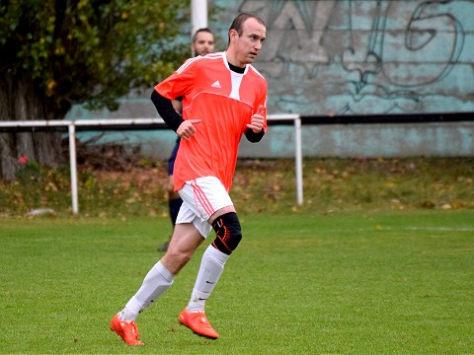
Martin Laurinec – 26 gólov

